Załącznik nr 3[1] do zarządzenia nr 259/XVI R/2024

Rektora Uniwersytetu Medycznego we Wrocławiu

z dnia 29 listopada 2024 r.

**WZÓR ŚWIADECTWA UKOŃCZENIA STUDIÓW PODYPLOMOWYCH W JĘZYKU POLSKIM POTWIERDZAJĄCE UZYSKANIE KWALIFIKACJI CZĄSTKOWYCH NA POZIOMIE 7 (AWERS)** 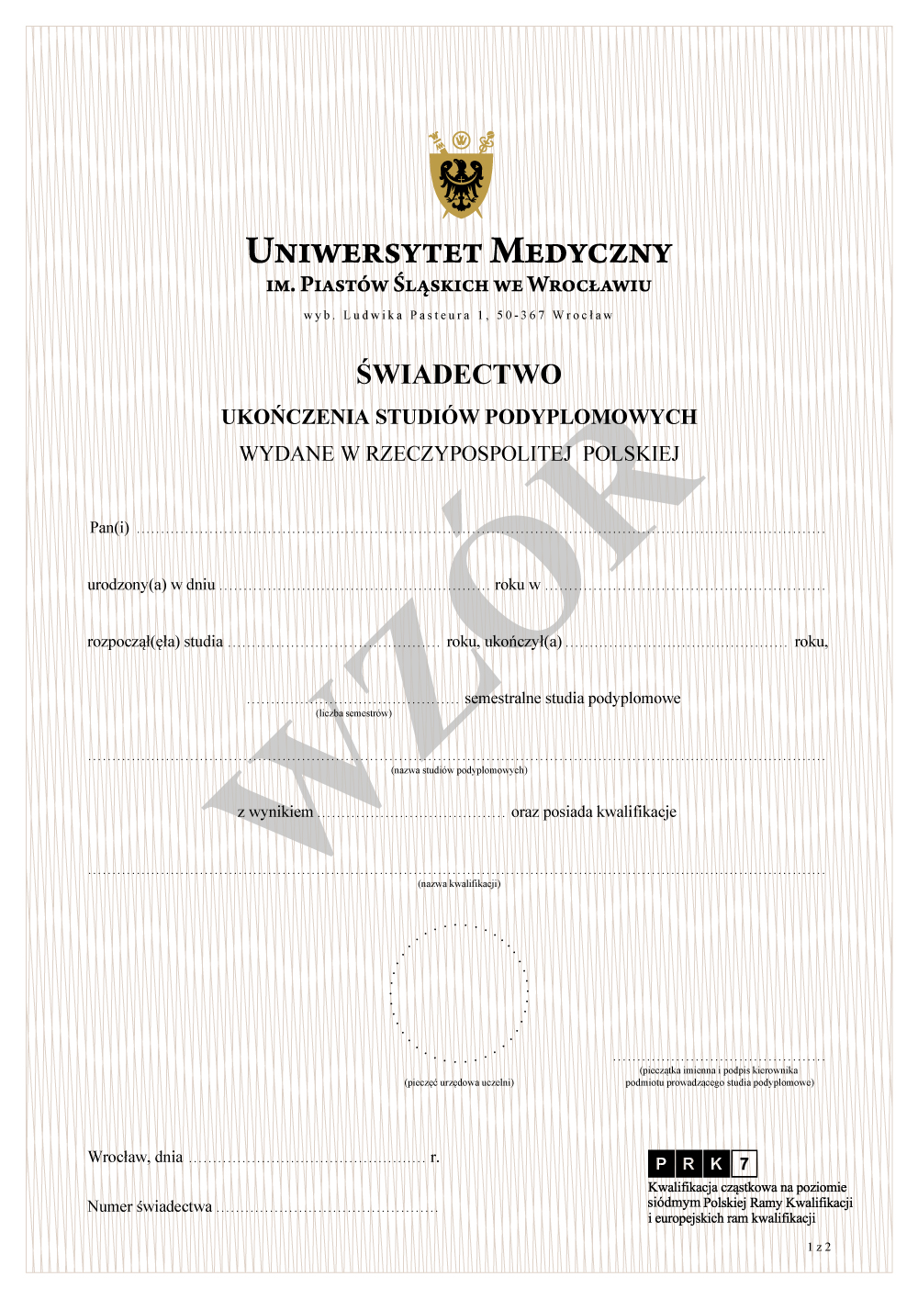

**WZÓR ŚWIADECTWA UKOŃCZENIA STUDIÓW PODYPLOMOWYCH W JĘZYKU POLSKIM POTWIERDZAJĄCE UZYSKANIE KWALIFIKACJI CZĄSTKOWYCH NA POZIOMIE 7** (**REWERS)**

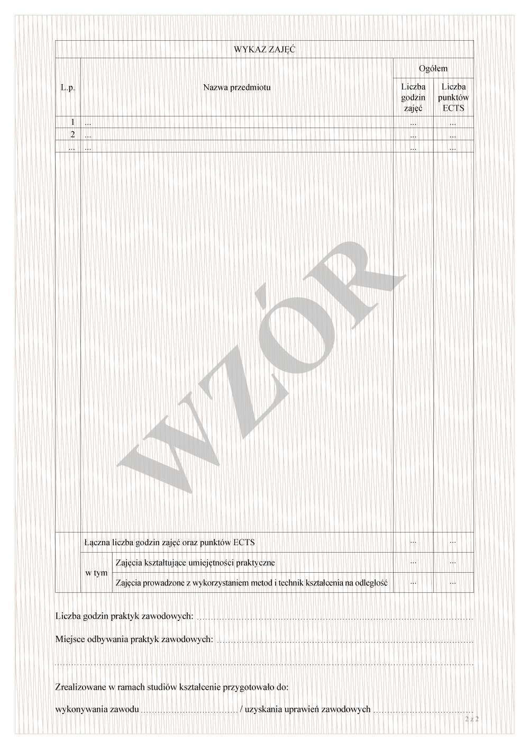

1. Załącznik zmieniony zarządzeniem nr 143/XVI R/2025 Rektora UMW z dnia 8 września 2025 r.